Бекітемін:
Оқу ісі жөніндегі орынбасары: ____________________

Қазақстан Республикасы Оқу-ағарту министрлігі
______________________________________________
(білім беру ұйымының атауы)
Қысқа мерзімді (сабақ) жоспары
Идеал газ күйінің теңдеуі
(сабақтың тақырыбы)

Бөлім: | Газ заңдары
Педагогтың аты-жөні:
Күні:
Сынып: 10 | Қатысушылар саны: | Қатыспағандар саны:
Сабақтың тақырыбы: | Идеал газ күйінің теңдеуі
Оқу бағдарламасына сәйкес оқыту мақсаттары: | 10.3.2.1 -идеал газ күйінің негізгі теңдеуін есептер шығаруда қолдану;
Сабақтың мақсаты: | - идеал газ күйінің теңдеуін (Менделеев–Клапейрон) қорытып шығарады  - Бойль–Мариотт және Гей-Люссак заңдарын теңдеуден алады  - күй теңдеуін есептерде қолданады  - газ параметрлерінің өзгерісін болжап, талдайды
Құндылықтарға баулу: | «Адал азамат» бағдарламасы бойынша: Әділдік және жауапкершілік.  «Тура биде туған жоқ» (халық мақалы).  Құндылық топтық жұмыстағы жауапкершілік пен өзара құрмет арқылы жүзеге асады.
Сабақтың барысы:
Сабақтың кезеңі/ уақыт | Педагогтің әрекеті | Оқушының әрекеті | Бағалау | Ресурстар
Сабақтың басы  5 минут  Ұйымдастыру, қызығушылықты ояту, мақсат қою | Ұйымдастыру кезеңі. Сәлемдесу, түгендеу, бағалау парағын тарату.  Білімді өзектендіру: «Түйінді сөздер». Тақтадағы 5 түйінді сөзді («Идеал газ. Газдардың молекулалық-кинетикалық теориясының негiзгi теңдеуi. БЖБ 4» тақырыбынан) пайдаланып, оқушылар 2–3 сөйлемнен тұратын түсіндірме құрайды.  Проблемалық сұрақ: Баллондағы газдың массасын, оны ашпай-ақ, манометр мен термометр арқылы қалай анықтаймыз?  Оқушылардың болжамдары тыңдалып, сабақтың тақырыбы мен мақсаты бірге анықталады. | Түйінді сөздермен байланысты мәтін құрайды.  Болжам айтып, мақсатты анықтауға қатысады. | ҚБ: ауызша кері байланыс, «Бас бармақ». | Слайд  Бағалау парағы
Галереяға саяхат  14 минут  «Галереяға саяхат» | «Галереяға саяхат». Қабырғаға тақырыптың 4 бөлігі бойынша плакат ілінген; топтар 2,5 минуттан әр «экспонатта» болып, негізгі ойды жазады:  1-экспонат: Менделеев–Клапейрон теңдеуі: pV = (m/M)RT = νRT.  2-экспонат: Клапейрон теңдеуі (m = const): p₁V₁/T₁ = p₂V₂/T₂.  3-экспонат: T = const: pV = const (Бойль–Мариотт); p = const: V/T = const (Гей-Люссак).  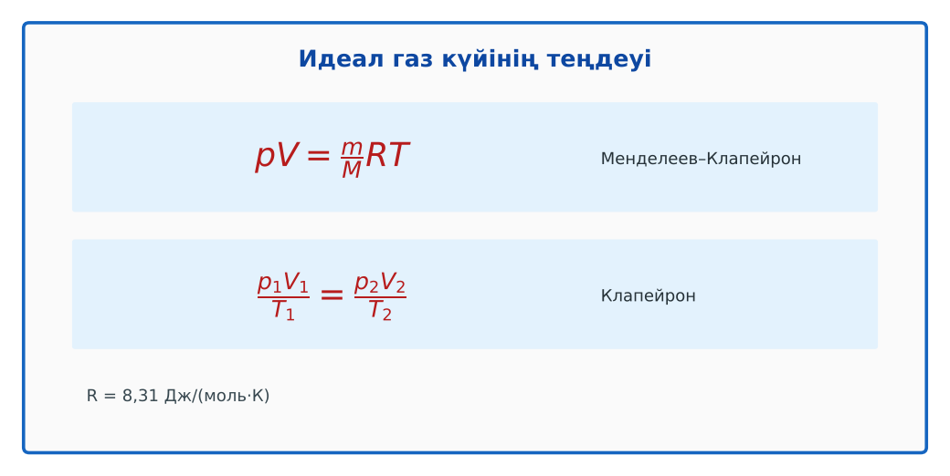  1-сурет. Идеал газ күйінің теңдеуі | Топпен плакаттардан ақпарат жинап, түйіндейді. | Дескриптор:  - идеал газ күйінің теңдеуін (Менделеев–Клапейрон) қорытып шығарады;  - топта/жұпта белсенді жұмыс істейді.  2 балл | 4 плакат  Стикерлер
Бекіту  9 минут  «Сатылай кешенді талдау» | «Сатылай кешенді талдау». Оқушылар физикалық шаманы/құбылысты сатылап талдайды: анықтамасы → белгіленуі → формуласы → өлшем бірлігі → өлшеу құралы → мысал.  Үлгі есеп / мысал. Клапейрон – Менделеев  1) pV = νRT.  2) V = 0,0224 м³, T = 273 K, p = 10⁵ Па → ν ≈ 1 моль.  Жауабы: ≈ 1 моль.  ЕББҚ оқушыларына: толтырылған үлгі есеп және бос орынды толықтыру тапсырмасы; тапсырманы бөліктерге бөліп беру және қосымша 3–5 минут. | Тапсырманы орындап, талқылайды. | Дескриптор: үлгі бойынша дұрыс шешеді.  1 балл | Жұмыс дәптері
Сергіту сәті  2 минут | «Иә – жоқ» қимылы. Дұрыс тұжырымға – қол шапалақ, қате тұжырымға – аяқ тарсылы. | Қимылмен орындайды. | – | –
Сабақтың ортасы  10 минут  Деңгейлік тапсырмалар (жеке жұмыс) | Оқушы деңгейін өзі таңдайды; А деңгейін орындаған оқушы В деңгейіне өтеді (тапсырмалар Қосымша 1-де).  А деңгейі (білу, қолдану):  2 моль газ 300 K-де 0,05 м³ көлемде. Қысымы?  В деңгейі (талдау):  Газдың қысымы 2 есе артып, температурасы 1,5 есе кемісе, көлемі қалай өзгереді?  С деңгейі (жинақтау, бағалау):  Шина ішіндегі ауаның қысымы −10 °C-та 200 кПа. Көлік жүріп, шина 40 °C-қа дейін қызса (V = const), қысым қандай болады? Қауіпсіздікке қатысты қорытынды жаса.  ЕББҚ оқушыларына: терминдер сөздігі (қазақша – орысша) және сызбалар; аудио/бейне нұсқау, нұсқауды тақтаға жазып қою. | Деңгейін таңдап, жеке орындайды.  Жауап кілтімен өзін-өзі тексереді. | Дескриптор:  А: Бойль–Мариотт және Гей-Люссак заңдарын теңдеуден алады – 2 балл  В: күй теңдеуін есептерде қолданады – 3 балл  С: газ параметрлерінің өзгерісін болжап, талдайды – 4 балл | Деңгейлік карточкалар  Жауап кілті
Сабақтың соңы  5 минут  Бекіту, рефлексия, үй тапсырмасы | Бекіту: Socrative викторинасы (мұғалім алдын ала дайындайды). Сұрақтар:  - pV = νRT – кімнің теңдеуі? (Менделеев–Клапейрон)  - T = const: ? (pV = const)  - R = ? (8,31 Дж/(моль·К))  Socrative: https://www.socrative.com/  Рефлексия «Рефлексия ағашы»: жасыл жапырақ – бәрі түсінікті; сары – біраз сұрақ бар; қызыл – қайталау керек.  Үй тапсырмасы (таңдау бойынша):  - А: §21; 4 есеп.  - В: Бөлмедегі ауаның массасын есептеу.  - С: Клапейрон мен Менделеев туралы хабарлама. | Викторинаға жауап береді.  Балын қосып, өзін-өзі бағалайды.  Рефлексия жасайды. | Дескриптор: викторина сұрақтарының 80%-ына дұрыс жауап береді – 1 балл  Шкала: 90–100% «өте жақсы», 70–89% «жақсы», 50–69% «қанағаттанарлық» | Socrative (QR)  Kundelik.kz
Мұғалімге ескерту: оқушылар жиі жіберетін қателер
- T-ны °C-пен қою. → Кельвин.
Өмірмен байланыс
Газ баллондарына жазда толық толтырмайды – қысым артады.
Тапсырмалардың жауап кілті
Тапсырма | Жауабы
А | p ≈ 99,7 кПа.
В | V₂ = V₁/(2·1,5) = V₁/3 – 3 есе азаяды.
С | p₂ = 200·313/263 ≈ 238 кПа; шинаны суық күйінде тексеру керек.
Қосымша 1 | ≈ 120 моль.
Қосымша 2 | Артады.
Үлгі есеп | ≈ 1 моль.

Қосымша 1. Оқушыға арналған тапсырмалар парағы (басып шығаруға)
Аты-жөні: ____________________ **Сынып:** __ **Күні:** ______

А деңгейі
2 моль газ 300 K-де 0,05 м³ көлемде. Қысымы?
____________________________________________________________________________________________
____________________________________________________________________________________________

В деңгейі
Газдың қысымы 2 есе артып, температурасы 1,5 есе кемісе, көлемі қалай өзгереді?
____________________________________________________________________________________________
____________________________________________________________________________________________
____________________________________________________________________________________________

С деңгейі
Шина ішіндегі ауаның қысымы −10 °C-та 200 кПа. Көлік жүріп, шина 40 °C-қа дейін қызса (V = const), қысым қандай болады? Қауіпсіздікке қатысты қорытынды жаса.
____________________________________________________________________________________________
____________________________________________________________________________________________
____________________________________________________________________________________________

Қосымша тапсырмалар
1) Баллон 20 л, 15 МПа, 300 K. ν?
____________________________________________________________________________________________
2) Газды қыздырып, V тұрақты болса, p?
____________________________________________________________________________________________
Қосымша 3. Тірек-конспект (бос орындарды сабақ барысында толтыр)
Тақырып: Идеал газ күйінің теңдеуі

• ______________________ pV = (m/M)RT = νRT.
• Клапейрон теңдеуі (m = const): p₁V₁/T₁ = p₂V₂/T₂.
• T = const: pV = const (Бойль–Мариотт); p = const: V/T = const (Гей-Люссак).

Есімде қалған формула / ереже: ____________________________________________________________
____________________________________________________________________________________________
Қосымша 2. Бағалау парағы (әр оқушыға)
Кезең | Дескриптор | Балл | Менің балым
«Галереяға саяхат» | Дескриптор: - идеал газ күйінің теңдеуін (Менделеев–Клапейрон) қорытып шығарады; - топта/жұпта белсенді жұмыс істейді. | 2
«Сатылай кешенді талдау» | Дескриптор: үлгі бойынша дұрыс шешеді. | 1
Деңгейлік тапсырмалар (жеке жұмыс) | Дескриптор: А: Бойль–Мариотт және Гей-Люссак заңдарын теңдеуден алады – 2 балл В: күй теңдеуін есептерде қолданады – 3 балл С: газ параметрлерінің өзгерісін бол | 9
Бекіту, рефлексия, үй тапсырмасы | Дескриптор: викторина сұрақтарының 80%-ына дұрыс жауап береді – 1 балл Шкала: 90–100% «өте жақсы», 70–89% «жақсы», 50–69% «қанағаттанарлық» | 1
Барлығы | 11–13 «өте жақсы», 8–10 «жақсы», 6–7 «қанағаттанарлық» | 13

Қосымша 4. Көрнекілік (интерактивті тақтаға немесе басып шығаруға)
1-сурет. Идеал газ күйінің теңдеуі

Суретпен жұмыс (сұрақтар): 1) Суретте қандай құбылыс/құрылғы бейнеленген? 2) Қандай физикалық шамалар көрсетілген және олар қалай байланысқан? 3) Суретке сүйеніп, өмірден бір мысал келтір.
Сандық ресурстар (QR-кодтар)
PhET – симуляция  https://phet.colorado.edu/en/simulations/gas-properties   | Socrative – викторина  https://www.socrative.com/   | Bilimland – видеосабақ  https://bilimland.kz/   | OPIQ – цифрлық оқулық  https://www.opiq.kz/  

